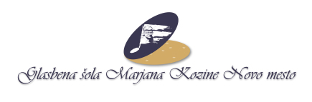
JENKOVA ULICA 1, 8000 NOVO MESTO
T (07) 33 23 143; R (07) 30 25 623
racunovodstvo.gsmk@siol.net
(obkrožite željeni način plačila)
A.) SEPA direktna obremenitev (izpolnite točke 1, 2, 3, 4 in 5)
B.) E-račun v spletno banko (izpolnite točke 1, 2 in 5)
C.) Položnica (izpolnite točke 1, 2, 3 in 4)

1. DOLŽNIK - UČENEC:
Priimek in ime učenca: ____________________________________________________________
Priimek in ime učenca: ____________________________________________________________
Priimek in ime učenca: ____________________________________________________________

2. PLAČNIK - IMETNIK RAČUNA - STARŠ:
Priimek in ime: __________________________________________________________________
Naslov: ________________________________________________________________________
Davčna številka: _______________________ | Telefon: ________________________________

3. Račun (.PDF) po e-pošti na e-naslov: _____________________________________________________________
GESLO: _______________________________________________________

4. Zbirna položnica - v primeru vpisanih več otrok

5. Številka bančnega računa IBAN, odprt pri banki ________________________________________________:
S | I | 5 | 6

S O G L A S J E :
S podpisom tega soglasja jamčite za resničnost in pravilnost zgoraj navedenih podatkov in se obvezujete, da boste vse spremembe le-teh pisno sporočili v računovodstvo šole. S podpisom tega soglasja pooblaščate Glasbeno šolo Marjana Kozine Novo mesto, da posreduje podatke vaši banki za obremenitev vašega računa. Banka bo izvedla direktno SEPA bremenitev 18. v mesecu, rok plačila e-računa in položnice pa bo naveden na izdanem računu.

Datum podpisa soglasja: ________________________ | Podpis plačnika: ___________________________

